Presseinformation
www.graphisoft.de
presse@graphisoft.de
Graphisoft stellt den KI-gesteuerten
AI Visualizer für Archicad 27 vor
Archicad-Anwender:innen können nun den Entwurfsprozess beschleunigen, indem sie durch eine leistungsstarke KI-Engine mehrere hochwertige Visualisierungen erstellen – und das auf der Basis einfacher, modellierter Volumenkörper.
BUDAPEST/MÜNCHEN, 7. Dezember 2023 – Graphisoft, führender Entwickler der BIM-Planungssoftware Archicad, stellt den Archicad AI Visualizer vor. Das kostenfrei erhältliche Werkzeug basiert auf Stable Diffusion, einem KI-gesteuerten Bildgenerierungswerkzeug von Weltrang. Es erstellt auf der Grundlage einer einfachen, für Architektur und Innenarchitektur optimierten Benutzeroberfläche bereits in frühen Entwurfsphasen detaillierte 3D-Visualisierungen.
Das 2022 vorgestellte Adaptive Hybrid Framework von Graphisoft bietet eine Fülle zukunftsweisender Funktionen und seit neuestem die Integration von Künstlicher Intelligenz (KI). Zsolt Kerecsen, Vice President of Software Success bei Graphisoft: „Unser Adaptive Hybrid Framework-Ansatz ermöglicht es, innovative Technologien wie den AI Visualizer schnell und effektiv in unsere Technologieplattform zu integrieren. Das ist nur ein erstes Beispiel, wie solche Innovationen in unsere Software integriert werden können.“ Und er ergänzt: „Zahlreiche wegweisende Projekte sind in Arbeit. Unsere Graphisoft-Kundinnen und -Kunden dürfen somit erwarten, bald weitere KI-gestützte Lösungen nutzen zu können – um das zu tun, worin ihre Stärke liegt: großartige Gebäude zu entwerfen.“
Wie funktioniert der Archicad AI Visualizer?
Der Archicad AI Visualizer wird ergänzend zu Archicad 27 installiert. Er steht aktuell kostenlos zur Verfügung, ein zusätzlicher Kauf ist also nicht nötig. Die Benutzer:innen erstellen für die Verwendung des Tools ein einfaches Konzeptmodell in Archicad. Anhand von Textaufforderungen oder beschreibenden Wörtern – wie beispielsweise „ein modernes Büro mit Holzoberflächen" – lassen sich nun beliebig viele verfeinerte Entwurfsvarianten generieren, ohne jedoch für jede Variante ein detailliertes Modell erstellen zu müssen. Die Architekt:innen können die Visualisierungen anschließend nutzen, um sich bei der weiteren Entwurfsdurcharbeitung von ihnen inspirieren zu lassen.

Innovation wird durch das Nutzerfeedback beflügelt
Der Archicad AI Visualizer steht allen Architekt:innen und Innenarchitekt:innen zur Verfügung, die die Zukunft der KI-gestützten Architekturvisualisierung erforschen und Feedback zu ihren Erfahrungen geben möchten. „Der Hype um den Durchbruch der KI hat die gesamte Technologiebranche aufgerüttelt und verspricht eine Steigerung der Kreativität“, so Márton Kiss, Vice President of Product Success bei Graphisoft. „Wir möchten, dass dieses Tool in der realen Welt von realen Nutzerinnen und Nutzern dort getestet wird, wo sie es am meisten brauchen – früh im Entwurfsprozess, wenn sie Entwürfe sondieren und mit Kundinnen und Kunden im Austausch stehen.“

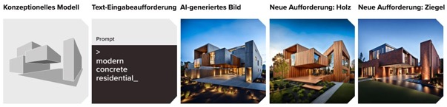

Die Benutzeroberfläche des Archicad AI Visualizers ist einfach zu bedienen, und die Eingabeaufforderungen und Ergebnisse sind für Architektur- und Innenarchitektur-Workflows optimiert. Die Rechte an geistigem Eigentum sind dank der lokalen Speicherung der Quellbilder auf den Computern der Benutzer:innen vollständig geschützt. Sie können die Bildgrößen festlegen, die Anzahl der Iterationen (Rendering-Durchläufe) variieren, um die Bilderzeugung zu beschleunigen, die Eingabeaufforderung für präzisere Ergebnisse bearbeiten und vieles mehr.

Um mit dem Archicad AI Visualizer zu starten, benötigen Anwender:innen lediglich eine gültige Archicad 27 Lizenz und NVIDIA GPUs oder Apple Silicon Chips. Das Paket wurde für die internationale Version optimiert, funktioniert aber auch mit allen anderen lokalisierten Versionen; das Tool ist vorerst nur in Englisch verfügbar. Für weitere Informationen und um Archicad AI Visualizer für macOS und Windows herunterzuladen, klicken Sie hier.

Der AI Visualizer steht aktuell für Archicad bereit und soll sukzessive ebenfalls für die Marken Allplan und Vectorworks der Nemetschek Gruppe verfügbar sein.

Kurzes Erklär-Video zum Archicad AI Visualizer: https://youtu.be/ZkgOtamXvVs
Weitere Informationen zum Archicad AI Visualizer: https://graphisoft.com/de/innovation/archicad-ai-visualizer

((Zeichenzahl: ca. 4.300 inkl. Leerzeichen))

Über Graphisoft und Archicad
Graphisoft hat mit Archicad 1984 die erste modellbasierte Planungssoftware – was heute als BIM gilt – auf den Markt gebracht. Das Arbeiten mit Archicad ist Dank der benutzerfreundlichen Oberfläche besonders intuitiv und ermöglicht dem Anwender mit einem zentralen Modell zu arbeiten, aus dem sich alle Zeichnungen und Berechnungen live ableiten. Das Unternehmen ist darüber hinaus führend in der Branche mit innovativen Lösungen wie der BIMcloud®, die eine simultane Zusammenarbeit aller Partner ermöglicht. BIMx® von Graphisoft ist die weltweit führende mobile Anwendung für den einfachen Zugriff auf BIM für Bauherren und Projektbeteiligte. DDScad™ bietet dem Anwender intelligente Werkzeuge für die Elektro- und SHKL-Planung, integrierte Berechnungen und umfassende Möglichkeiten zur Dokumentation der gesamten technischen Gebäudeausrüstung. Mit zahlreichen Schnittstellen zu anderen Software-Lösungen wird der Austausch von 3D- und BIM-Informationen mit anderen Planungspartnern, wie Tragwerksplanern, Haustechnikern oder Energieberatern beschleunigt und optimiert. Für den BIM-basierten Datenaustausch bildet die IFC-Schnittstelle die Basis für den OPEN BIM Prozess, also den offenen modellorientierten Datenaustausch.
Graphisoft ist Teil der Nemetschek Group. Graphisoft und Archicad sind eingetragene Warenzeichen der Graphisoft SE. Alle anderen Warenzeichen sind Eigentum der jeweiligen zugehörigen Firmen.
Über Stable Diffusion
Stability AI ist das Unternehmen hinter Stable Diffusion, einem leistungsstarken, kostenlosen und quelloffenen Text-zu-Bild-Generator. Stability AI mit Hauptsitz in London und Entwicklern auf der ganzen Welt wurde von Emad Mostaque als erstes Open-Source-Unternehmen für künstliche Intelligenz (KI) gegründet, das bahnbrechende Technologien zum Nutzen der Menschheit und der Welt entwickelt. Weitere Informationen finden Sie unter Stability AI.

ABBILDUNGEN
((Copyright: Graphisoft, 2023))

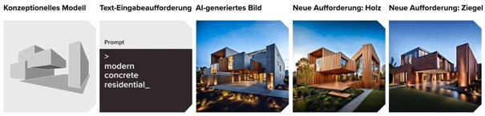
Um den Archicad AI Visualizer zu verwenden, erstellen die Anwender:innen in ihrer BIM-Planungssoftware Archicad ein einfaches Konzeptmodell. Anhand von Textaufforderungen oder beschreibenden Wörtern. So lassen sich beliebig viele verfeinerte Entwurfsvarianten generieren – ohne jedoch für jede Variante ein detailliertes Modell erstellen zu müssen.

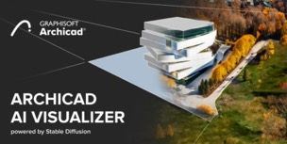

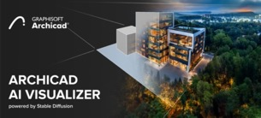
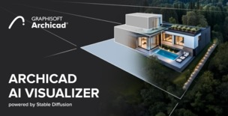
Der kostenfreie Archicad AI Visualizer basiert auf Stable Diffusion, einem KI-gesteuerten Bildgenerierungswerkzeug. Er erstellt auf der Grundlage einer einfachen, für Architektur und Innenarchitektur optimierten Benutzeroberfläche bereits in frühen Entwurfsphasen detaillierte 3D-Visualisierungen.

